Armenia, 1 septiembre de 2026

PLAN SEPTIEMBRE DE 2026

CINCO DIAS (5) DIAS, CUATRO (4) NOCHES (TARIFA POR PERSONA): INCLUYE: 4 NOCHES DE ALOJAMIENTO, 4 DESAYUNOS, 4 CENAS, PASAPORTE AL PARQUE DEL CAFÉ, VISITAR VALLE DE COCORA Y SALENTO Y FILANDIA SU MIRADOR EL MUSEO DEL CANASTO Y LA CALLE DEL TIEMPO DETENIDA, PARQUE PANACA Y PARQUE RECUCA. ASISTENCIA MEDICA. INCLUYE TRASPORTE DESDE EL TERMINAL DE TRANSPOTE O AEROPUERTO DE ARMENIA HASTA EL ALOJAMIENTO ELEGIDO Y LOS ATRACTIVOS PROPUESTOS
1 DIA, Llegada al terminal o aeropuerto de Armenia, traslado al alojamiento elegido registro, disfrute de las instalaciones de la finca hotel y cena.
2 DIA. 8:00 a.m. desayuno Traslado a Valle de Cocora a las 10:30 traslado a Salento (no incluye almuerzo) y 12: 30 m. traslado a Filandia, conocer mirador de Filandia , museo del canasto y la calle del tiempo detenida, 5 pm regreso al alojamiento
3 DIA Desayuno 9 a.m. Traslado al Parque del café pasaporte múltiple, no incluye almuerzo, 5 p.m. regreso al alojamiento elegido y cena.
4 DIA Desayuno, Desayuno 9 a.m. Traslado al Parque PANACA pasaporte TERRA , no incluye almuerzo, 5 p.m. regreso al alojamiento elegido y cena
5 DIA Desayuno, 8:00 am traslado a parque RECUCA, con Bogadera, a medio día traslado al alojamiento y traslado al aeropuerto o terminal de Armenia.

 | VALOR POR PERSONA
ALOJAMIENTO | ACOMODACION DOBLE | ACOMODACION TRIPLE | ACOMODACION CUADRUPLE
CABAÑAS LA ESMERALDA | $ 1.577.000 | $ 1.340.000 | $ 1.200.000
HOTEL CAMPESTRE LOS GIRASOLES | $ 2.085.000 | $ 1.820.000 | $ 1.690.000
HOTEL CAMPESTRE CAFÉ CAFÉ | $ 2.350.000 | $ 2.035.000 | $ 1.915.000

Trasporte Radio taxi del Quindio

Adjunto encontrara fotos y servicios de los alojamientos y atractivos presentados

ALVARO ALZATE ORTIZ
QUINDIO TRAVEL
Cel: (317) 4426044
gerencia@quindiotravel.net

CABAÑAS LA ESMERALDA
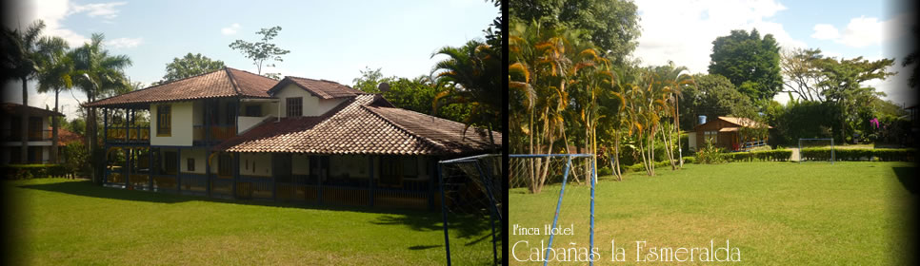
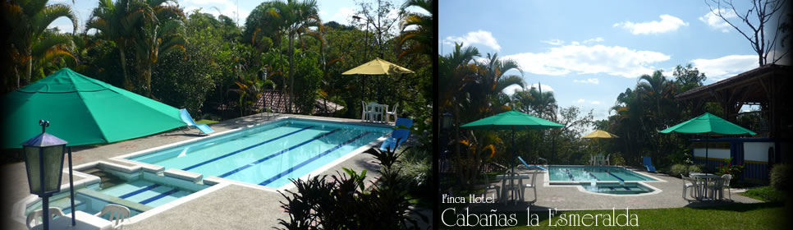
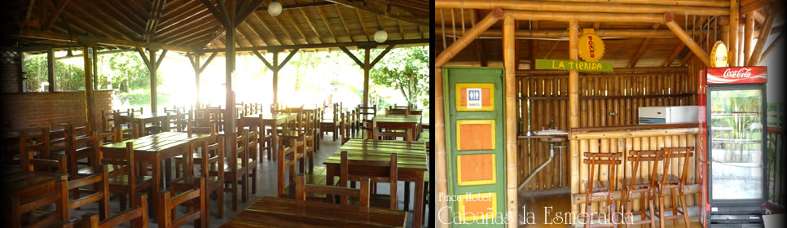
SERVICIOS
Habitaciones y Cabañas con baño privado y T.V• Piscina Adultos - Niños
• Jacuzzy• Cancha de Microfútbol• Cancha de Volley Playa• Juegos Infantiles
• Restaurante• Zona de Asados• Juegos de Mesa• Ping Pong - Sapo• Hamacas
• Asador• Kiosco• Horno de Barro, Estufa a Gas.• Bar• Amplias Zonas Verdes

FINCA HOTEL LOS GIRASOLES

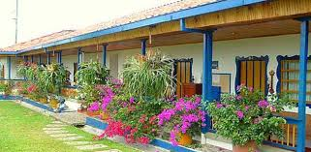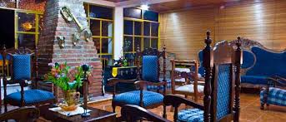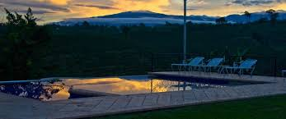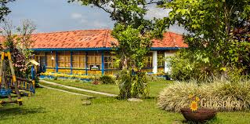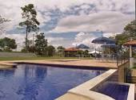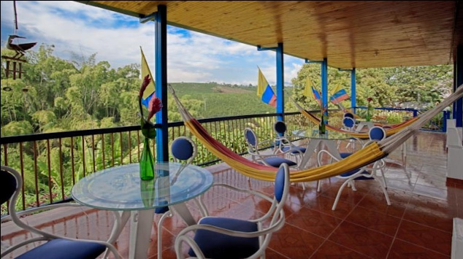
Servicios
Recepción y lobby, Zona de juegos ping pong, juegos de mesa, Piscina, Jacuzzi, Cancha de micro fútbol en césped, Voleibol grama, Parque infantil, Salón de lectura, salón comedor , con capacidad para 100 personas, Oratorio, amplios jardines y zonas verde, zona WiFi en recepción, DIRECTV en salón de juegos

HOTEL CAMPESTRE CAFE CAFE

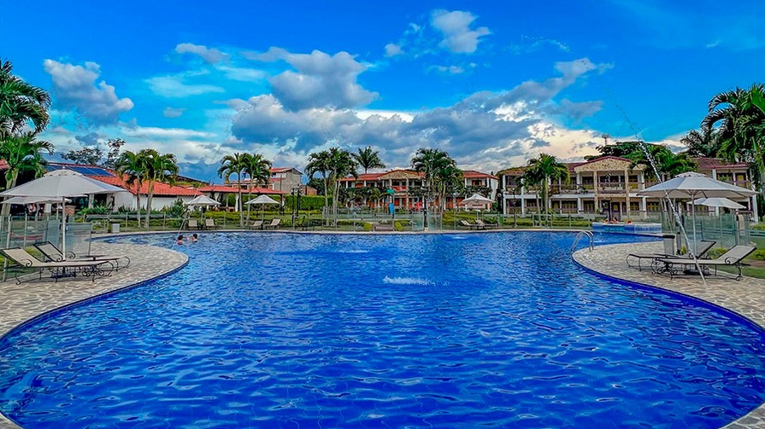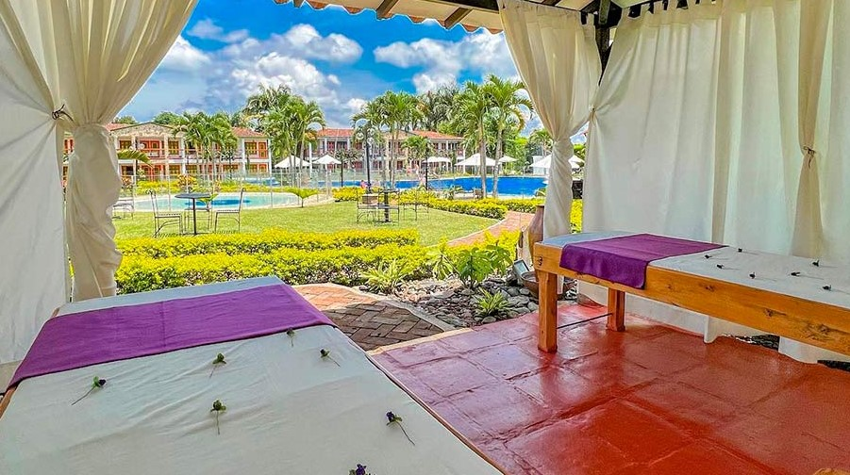
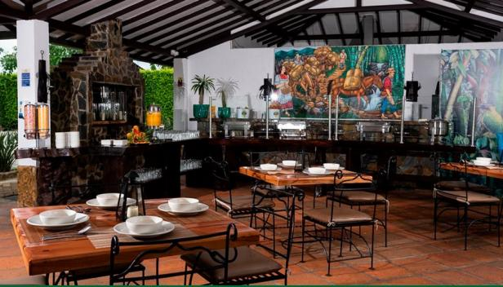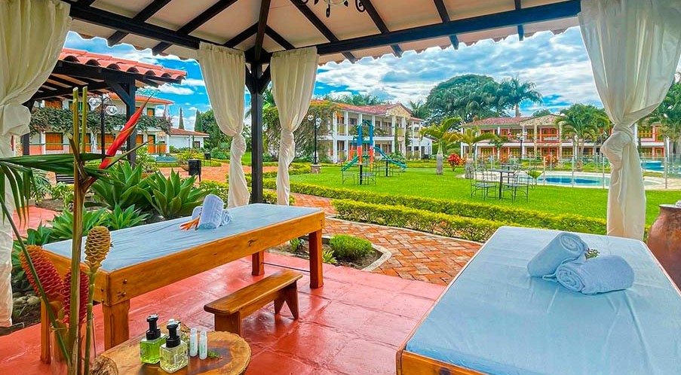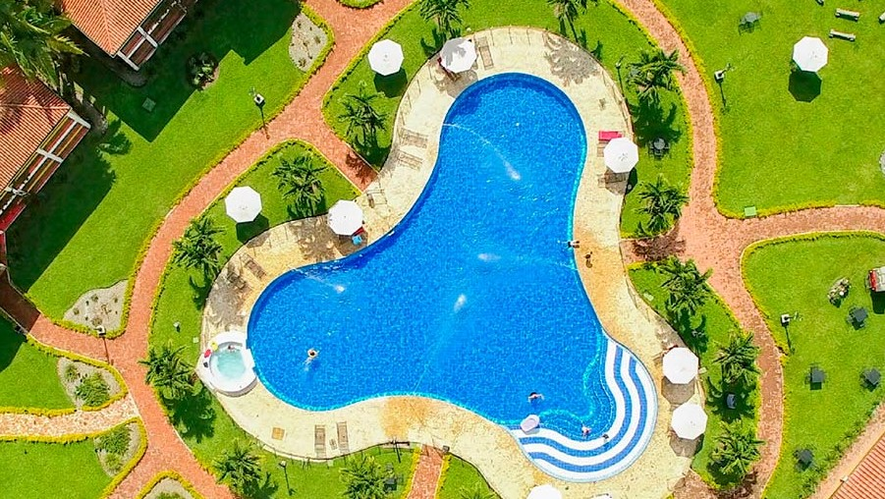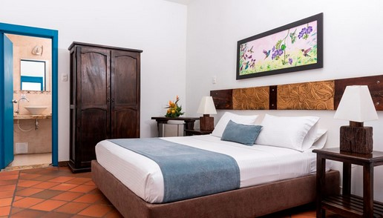
Hotel Café Café Campestre es un lugar mágico donde se mezcla el colorido y el aroma de nuestros cafetales, la costumbres de la cultura Quindiana, la arquitectura colonial y la calidez de nuestra gente. Un sitio enmarcado por bellos colores inspirados en la naturaleza, con amplios, cómodos y apacibles espacios que hacen del hotel el mejor lugar para descansar.

Wifi, televisión satelital, baño privado, mini bar, agua caliente, amplio parqueadero, Juegos de mesa, billar, cancha de voleibol, ping pong, sapo y más.

